2020年高考物理100考点最新模拟题千题精练
第六部分 机械能
专题6.27近三年高考真题精选精练（提高篇）
一．选择题
1．（2019全国理综I卷21）在星球M上将一轻弹簧竖直固定在水平桌面上，把物体P轻放在弹簧上端，P由静止向下运动，物体的加速度a与弹簧的压缩量x间的关系如图中实线所示。在另一星球N上用完全相同的弹簧，改用物体Q完成同样的过程，其a–x关系如图中虚线所示，假设两星球均为质量均匀分布的球体。已知星球M的半径是星球N的3倍，则（ ）
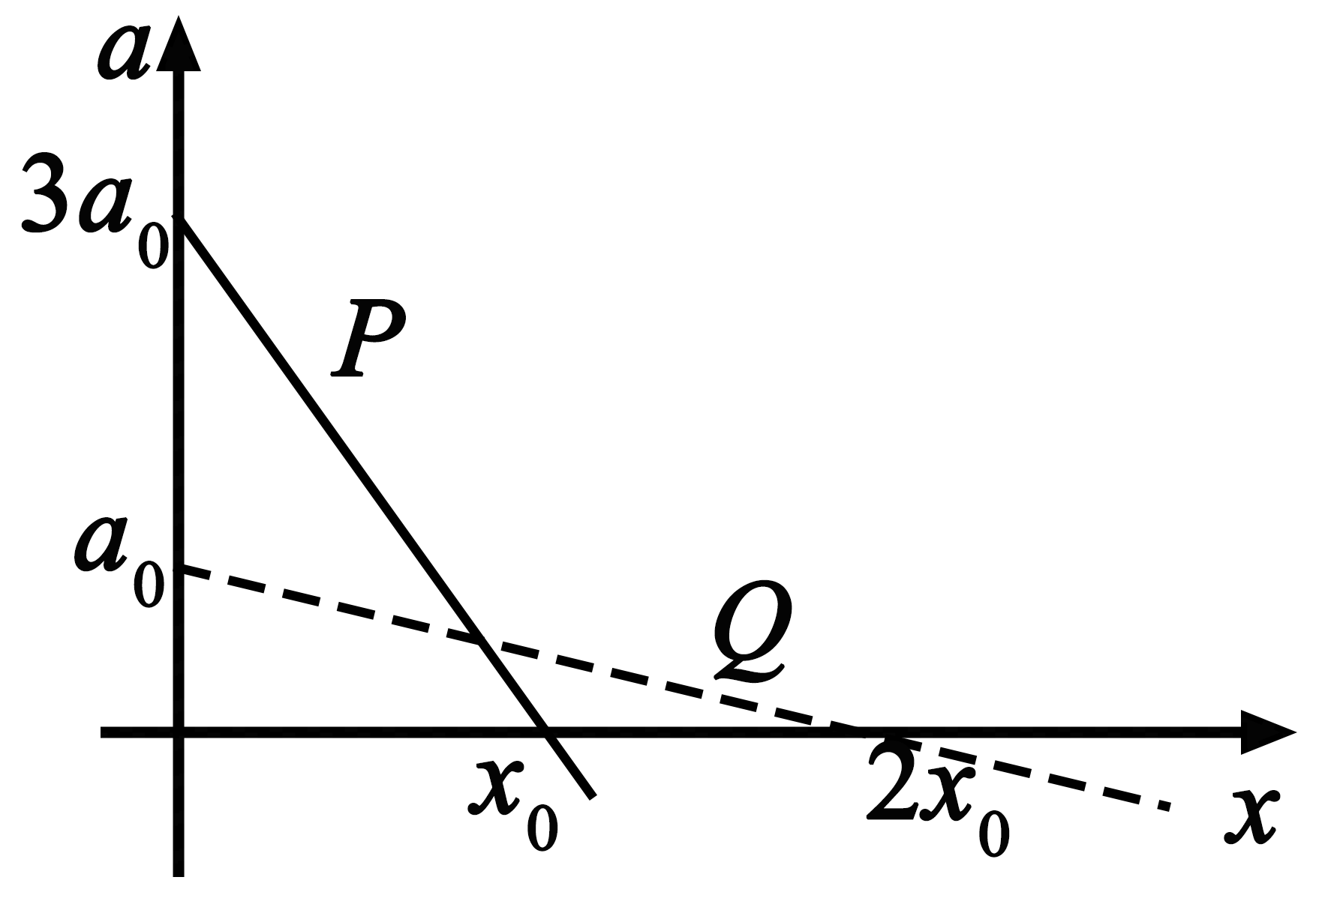
A．M与N的密度相等 B．Q的质量是P的3倍
C．Q下落过程中的最大动能是P的4倍 D．Q下落过程中弹簧的最大压缩量是P的4倍
2．（2019全国理综II卷14）从地面竖直向上抛出一物体，其机械能E_{总}等于动能E_{k}与重力势能E_{p}之和。取地面为重力势能零点，该物体的E_{总}和E_{p}随它离开地面的高度h的变化如图所示。重力加速度取10 m/s²。由图中数据可得（ ）
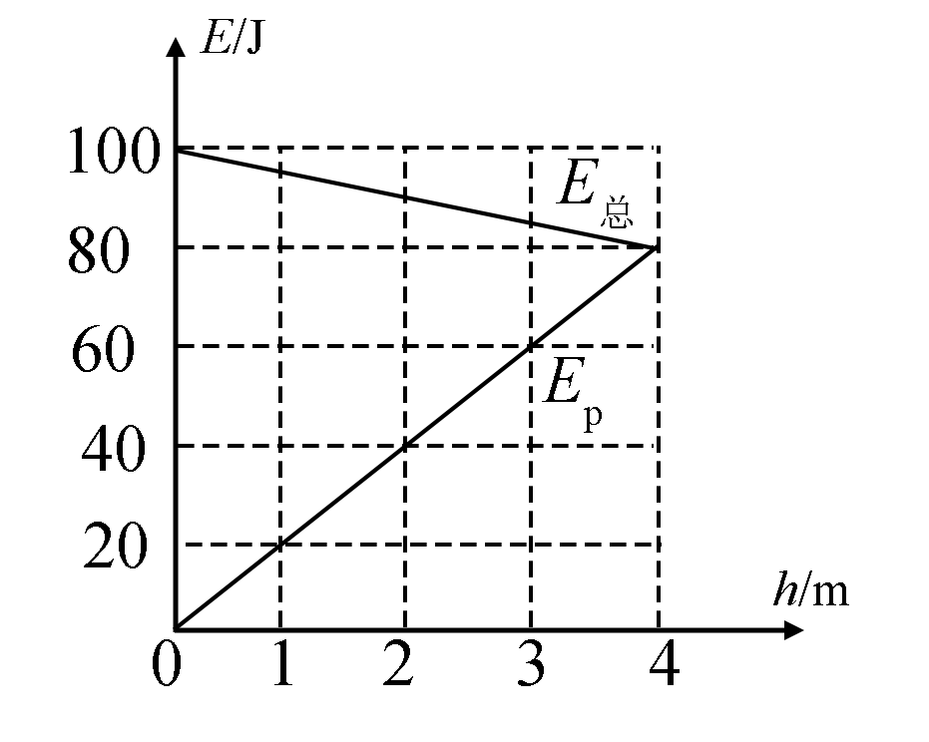
A．物体的质量为2 kg B．h=0时，物体的速率为20 m/s
C．h=2 m时，物体的动能E_{k}=40 J D．从地面至h=4 m，物体的动能减少100 J
3．（2019全国理综III卷17）从地面竖直向上抛出一物体，物体在运动过程中除受到重力外，还受到一大小不变、方向始终与运动方向相反的外力作用。距地面高度h在3 m以内时，物体上升、下落过程中动能E_{k}随h的变化如图所示。重力加速度取10 m/s²。该物体的质量为（ ）
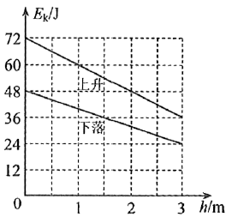
A．2 kg B．1.5 kg C．1 kg D．0.5 kg
二．计算题
1. （2019高考理综天津卷）（16分）完全由我国自行设计、建造的国产新型航空母舰已完成多次海试，并取得成功。航母上的舰载机采用滑跃式起飞，故甲板是由水平甲板和上翘甲板两部分构成，如图1所示。为了便于研究舰载机的起飞过程，假设上翘甲板是与水平甲板相切的一段圆弧，示意如图2，长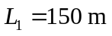，水平投影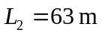，图中点切线方向与水平方向的夹角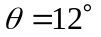（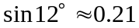）。若舰载机从点由静止开始做匀加速直线运动，经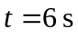到达点进入。已知飞行员的质量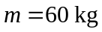，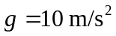，求
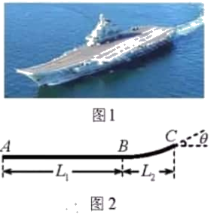
（1）舰载机水平运动的过程中，飞行员受到的水平力所做功；
（2）舰载机刚进入时，飞行员受到竖直向上的压力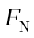多大。
2.（2018全国高考III卷）如图，在竖直平面内，一半径为R的光滑圆弧轨道ABC和水平轨道PA在A点相切。BC为圆弧轨道的直径。O为圆心，OA和OB之间的夹角为α，sinα= 3/5，一质量为m的小球沿水平轨道向右运动，经A点沿圆弧轨道通过C点，落至水平轨道；在整个过程中，除受到重力及轨道作用力外，小球还一直受到一水平恒力的作用，已知小球在C点所受合力的方向指向圆心，且此时小球对轨道的压力恰好为零。重力加速度大小为g。求：
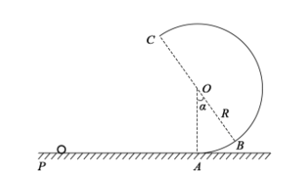
（1）水平恒力的大小和小球到达C点时速度的大小；
（2）小球到达A点时动量的大小；
（3）小球从C点落至水平轨道所用的时间。
3．（20分）（2019高考北京理综卷24）雨滴落到地面的速度通常仅为几米每秒，这与雨滴下落过程中受到空气阻力有关。雨滴间无相互作用且雨滴质量不变，重力加速度为g。
（1）质量为m的雨滴由静止开始，下落高度h时速度为u，求这一过程中克服空气阻力所做的功W。
（2）将雨滴看作半径为r的球体，设其竖直落向地面的过程中所受空气阻力f=kr²v²，其中v是雨滴的速度，k是比例系数。
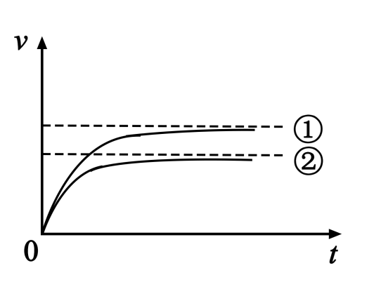
a．设雨滴的密度为ρ，推导雨滴下落趋近的最大速度v_{m}与半径r的关系式；
b．示意图中画出了半径为r₁、r₂（r₁>r₂）的雨滴在空气中无初速下落的v–t图线，其中_________对应半径为r₁的雨滴（选填①、②）；若不计空气阻力，请在图中画出雨滴无初速下落的v–t图线。
（3）由于大量气体分子在各方向运动的几率相等，其对静止雨滴的作用力为零。将雨滴简化为垂直于运动方向面积为S的圆盘，证明：圆盘以速度v下落时受到的空气阻力f ∝v²（提示：设单位体积内空气分子数为n，空气分子质量为m₀）。

